张店区人民政府办公室

2021年政府信息公开工作年度报告

本报告按照《中华人民共和国政府信息公开条例》要求编制，全文包括总体情况、主动公开政府信息情况、收到和处理政府信息公开申请情况、因政府信息公开工作被申请行政复议和提起行政诉讼情况、政府信息公开工作存在的主要问题及改进情况、其他需要报告的事项等六个部分。本报告所列数据的统计时限自2021年1月1日起至2021年12月31日止。本报告电子版可在淄博市张店区人民政府门户网站（网址：www.zhangdian.gov.cn）查阅或下载。如对报告内容有疑问，请与张店区人民政府办公室联系（地址：淄博市张店区新村西路226号区政务中心;邮编:255020;联系电话:0533-2869836）。

一、总体情况
2021年，张店区坚持以习近平新时代中国特色社会主义思想为指导，按照国务院、省、市、区政府的重点工作部署，把政务公开工作作为提高政府工作透明度、优化营商环境、保障公民合法权益、促进法治政府、创新政府、廉洁政府和服务型政府建设的重要举措，补短板，强基础，着力规范政府信息全链条管理，着力强化公开、解读、发布、互动全流程联动，着力打造政府信息公开、政务新媒体、政府公报等全渠道平台，进一步推进决策、执行、管理、服务、结果公开，全面提升了政府信息公开质量和政务公开工作实效，更好保障人民群众的知情权、参与权、表达权和监督权，人民群众的获得感、幸福感和安全感显著增强。
（一）主动公开情况。
坚持“以公开为常态，不公开为例外”原则，主动公开本单位政府信息。2021年政府办公室结合实际制定下发了《2021年张店区政务公开工作要点》、《关于做好国办2021年度政务公开第三方评估迎评工作的通知》、《关于进一步做好政策解读相关工作的通知》和《2021年张店区政务公开工作评估考核有关事项的通知》，对工作任务逐项细化分解，进一步明确分工、压实责任，2021年本年新制作行政规范性文件4件，公开现行有效文件数19件，并提供在线查阅、检索、下载等服务，对机构职能、以政府和政府办公室名义印发的政策文件、政府常务会议、全体会议、优化营商环境、疫情防控等工作进行了责任分解，持续加强重大政策发布解读。
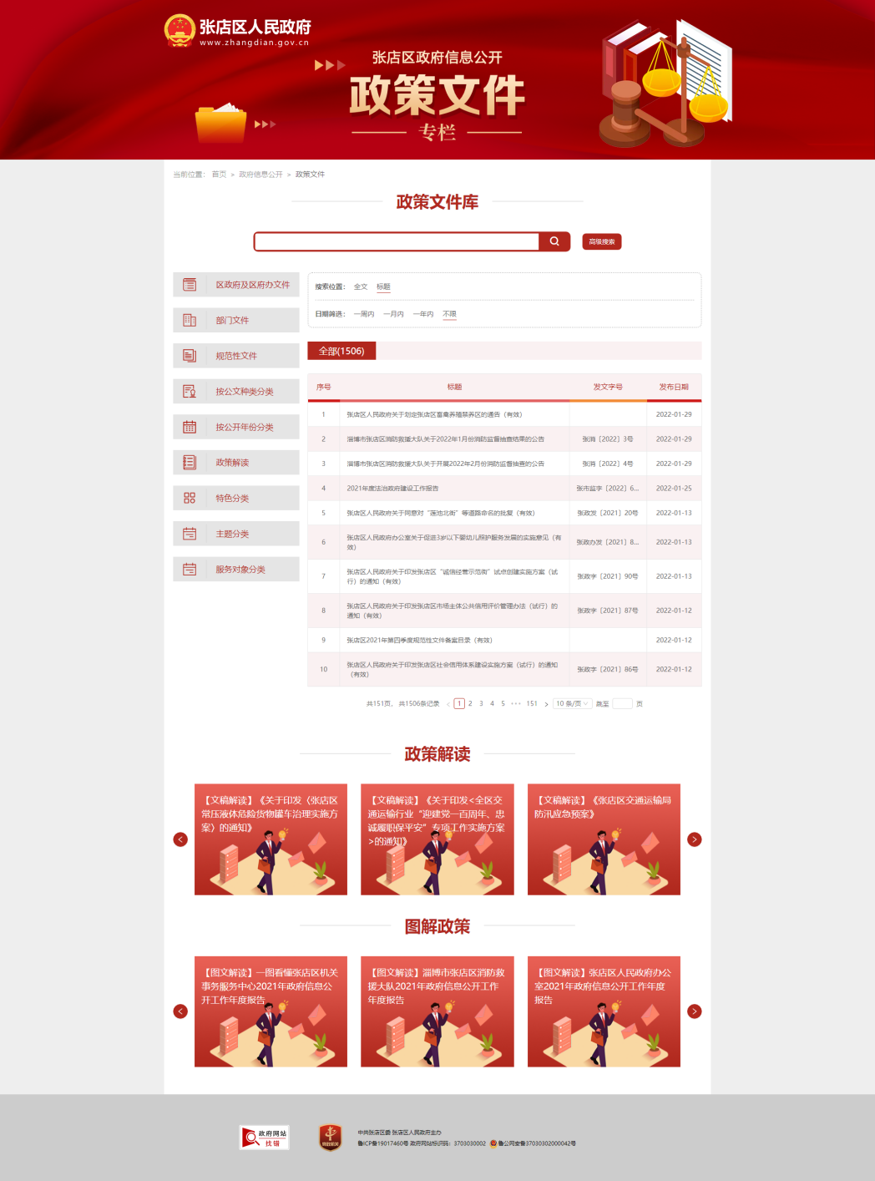
（二）依申请公开情况。
2021年度，我机关办理政府信息公开申请16件，其中自然人申请12件，商业企业申请2件，科研机构申请2件。申请内容主要集中在集体土地征地、国有土地上房屋征收、城乡规划、社会保障等领域。共作出政府信息公开申请答复书16件，其中予以公开8件，占50.00%；不予公开2件，占12.50%；无法提供6件，占37.50%。

（三）政府信息管理情况。
一是进一步落实政府信息公开属性源头管理机制。继续贯彻执行《张店区政府信息源头性认定办法》（张政办字【2015】57号），将“五公开”要求落实到公文办理程序，政府信息公开审查程序与政策性文件制作审批同步进行，区政府、区政府办公室在拟制公文时，明确主动公开、依申请公开、不予公开属性，随公文一并报批，从源头上对制发的各类政府信息做好公开属性的认定工作。目前，全区各镇政府、街道办事处、区政府各部门、各有关单位已经落实该项规定。同时加大与法制部门、市场监管部门等专业部门协同力度对政府信息公开前按要求依法依规严格审查，避免发生发布的信息失信、垄断、不正当竞争等问题。
二是做好主动公开内容维护。严格依照《政府信息公开条例》规定，持续扩展细化主动公开的具体内容，不断完善主动公开基本目录，进一步健全主动公开栏目内容的日常检查、维护和更新机制，各单位均做到专人专责。2021年区政府层面的主动公开基本目录包括履职依据等18类86个基本目录，每个基本目录均明确了公开内容、公开依据、公开主体、公开时限、公开方式及公开形式（平台）等内容。根据法律法规修订、职能转移调整、流程优化等，动态调整主动公开基本目录，完善政府信息公开平台栏目，各镇政府、街道办事处，区政府各部门、各有关单位按照计划在2021年６月底前对目录和栏目进行了一轮完善和调整，截至12月31日，2021年全区各政府信息公开成员单位通过张店区人民政府网站主动公开政府信息8257条，累计59625条。
三是精准解读政策文件。根据《山东省人民政府办公厅关于进一步规范和加强政策解读工作的通知》（鲁政办字【2021】115号）文件要求，进一步落实政策解读责任、明确政策解读范围、规范政策解读程序、把握政策解读内容、丰富政策解读形式、进一步拓展解读发布平台。聚焦“六稳”“六保”加强政策解读回应，阐释稳就业、稳金融、稳外贸、稳外资、稳投资、稳预期各项政策举措及其效果，实时发布保居民就业、保基本民生、保市场主体、保粮食能源安全、保产业链供应链稳定、保基层运转等相关政策信息。对主动公开的政策性文件按照“谁起草、谁解读”“谁解读、谁负责”的原则，初步形成了，政策文件与解读材料“同步组织、同步审签、同步部署”并于文件公开后3个工作日内公开的良好秩序，如：以部门名义印发的政策性文件，报批时将解读方案、解读材料一并报部门负责人审签;以政府或政府办公室名义印发的政策性文件，牵头起草部门报送代拟稿时将经本部门主要负责人审定的解读方案和解读材料一并报送。对涉及民生、群众普遍关注的政策文件，有针对性地开展深度解读、多种形式的解读。解读内容包括但不限于从政策背景、决策依据、出台目的、重要举措等方面进行实质性解读，积极探索并实践包括但不限于文稿解读（部门解读）、专家媒体解读，图文解读、H5动画动漫解读、音频视频解读等多种视角、多种群众喜闻乐见的展现形式，真正让群众看得懂、记得住、信得过、用得上，从推动解决实际问题着手，释放更多积极信号，保持正确的舆论导向，进一步提升政府公信力。
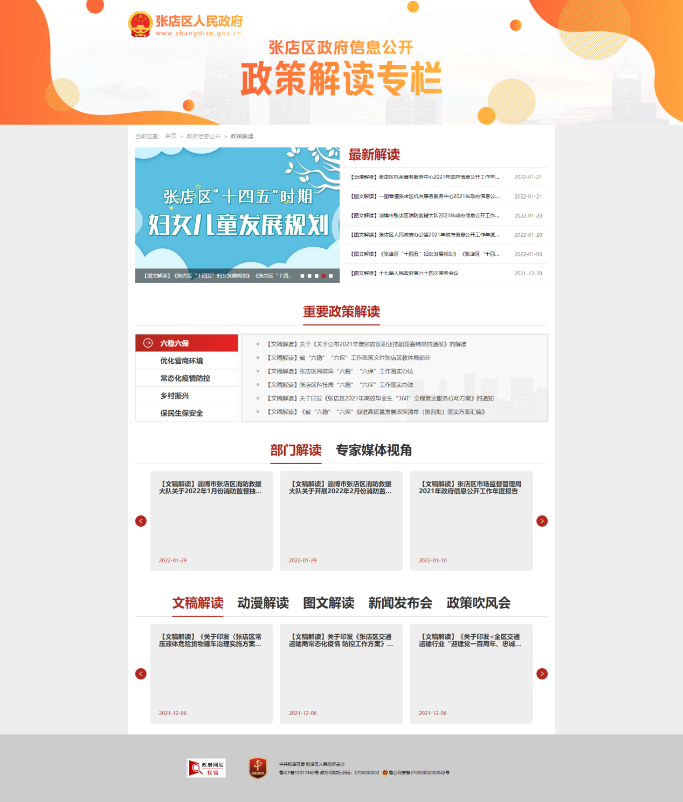
四是推进重大行政决策预公开。认真贯彻落实重大行政决策程序有关规定，推动建立重大行政决策预公开制度，明确重大决策征求意见的范围、程序、方式及有关要求，落实工作责任。积极构建基层行政决策公众参与机制，凡涉及公共利益和公众权益的重大事项，除依法应当保密的外，主动向社会公布决策草案、依据、主要内容等。在政府信息公开平台开发了政民互动平台，广泛征求社会公众意见，及时公布意见收集及采纳情况，切实增强公众参与实效，为公众参与重大行政决策提供有效的平台，从而推进决策的科学化、民主化、法治化水平。
（四）政府信息公开平台建设情况。
张店区聚焦数字政府“一个平台一个号、一张网络一朵云”建设，配合市政府推进政府门户网站、政务公开平台、政务服务网全面融合，认真贯彻落实政府网站政府信息公开平台为政府信息公开的第一平台的要求。对事业单位改革中涉改单位根据实际情况要么与主管部门信息公开内容、栏目加以整合；按照省、市政府的要求政府网站其他栏目以及依法向其他专门网站提供的数据或者与政务服务网、信用张店等网站的数据链接，实现了数据同源、避免了部门工作人员在不同平台上重复发布信息繁杂无效的劳动，初步探索并积极倡导各平台发布的信息以政府信息公开平台上的数据为基准。
一是积极打造政府网站政府信息公开第一平台。根据《国务院办公厅政府信息与政务公开办公室关于规范政府信息公开平台有关事项的通知》（国办公开办函〔2019〕61号）文以及《规定》要求，进一步规范“政府信息公开”专栏设置，通过市政府融公开平台，集中公开政府信息公开目录、政府信息公开指南、法定主动公开内容、政府信息公开年报等内容，明确公众获取主动公开和依申请公开信息的主要渠道和具体方式。同时积极与专业团队配合有针对性的打造开发了包含机构职能、政策文件、政府工作报告、政府常务会议、规划计划、职责边界清单、权责清单等25个政务公开专题专栏和包含财政信息、财政资金直达基层、疫情防控、食品药品安全、公共文化服务、义务教育、涉农补贴、社会救助等17个重点领域公开专题，极大的便利企业、法人、市民群众查找相关权威政府信息。
二是规范设计开发《张店区人民政府公报》获取、查阅平台。政府公报是政府信息公开的重要途径，通过《张店区人民政府公报》公开政府的各种信息，具体刊登政府主要工作、相关政策和重要通知等；市民可在各镇、街道等公共服务点免费领取。为方便群众阅读《张店区人民政府公报》，与专业团队一起参照国家、省政府政府公报平台设计开发了《张店区人民政府公报》信息发布查询平台和移动客户端使用的微平台展示，提供了历史政府公报的目录导航和内容检索服务，并做实现了20天一期定期发布张店区人民政府公报的电子版，进一步拓宽了企业、法人、群众获取权威信息的便捷渠道。
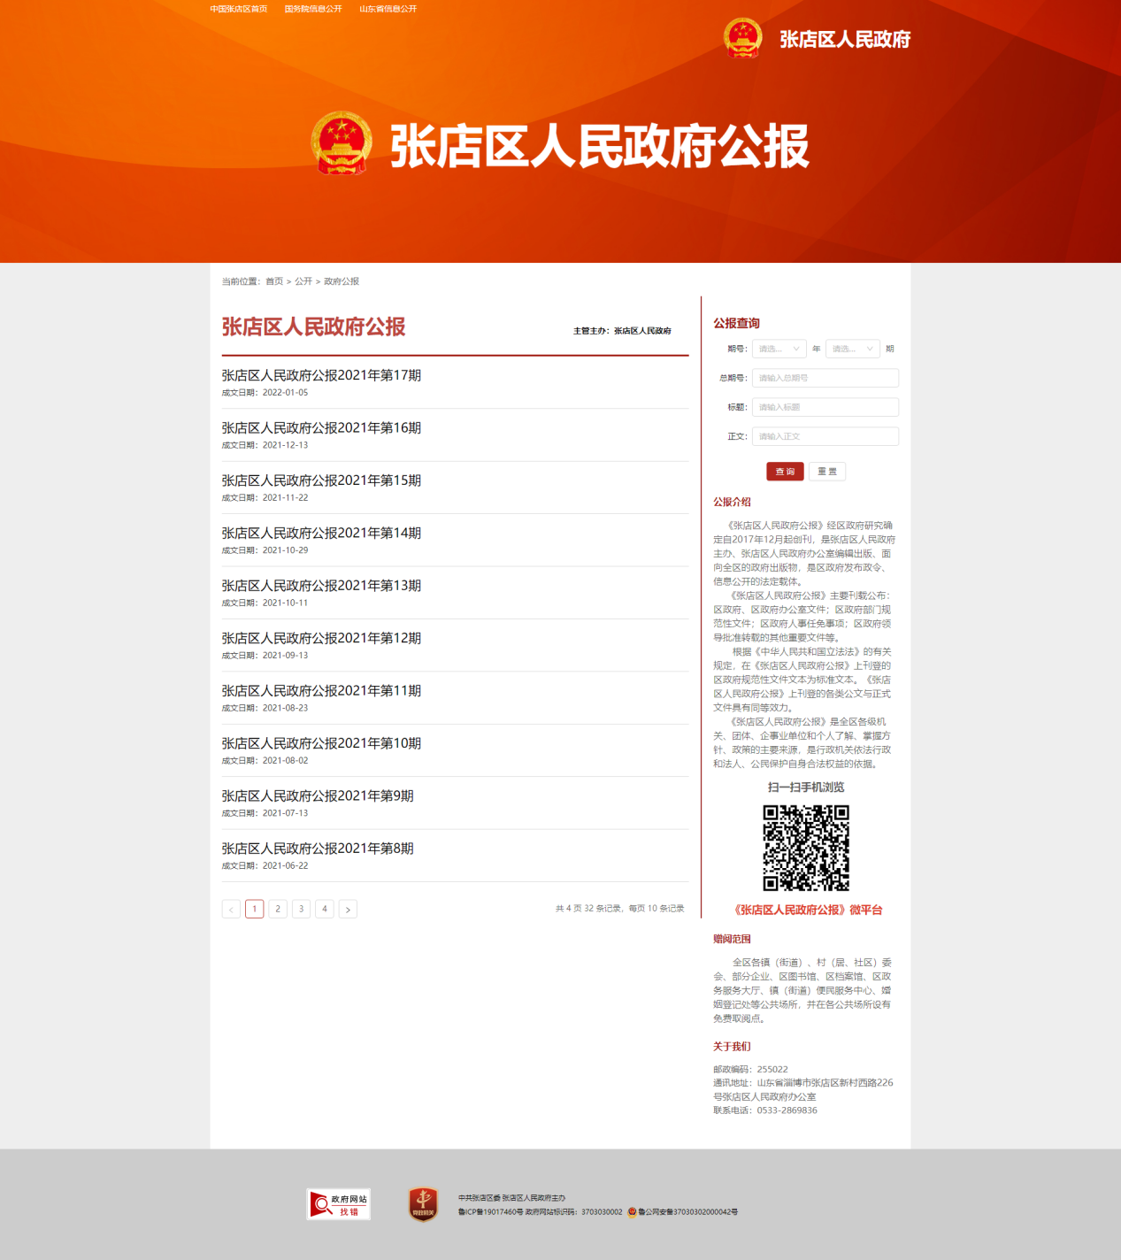
三是积极推进新媒体平台应用。张店区融媒体中心按照“新闻+政务+服务”的工作思路，通过开发利用爱张店APP、今日张店微信、微博、张店融媒抖音、快手、张店融媒新华号、闪电号等新媒体平台及时公开发布反映张店经济社会发展的各类图文资讯、视频等各类信息3万余条，开办了《持续优化营商环境 打造“张店服务”品牌》等20多个专栏。围绕为民办实事开办《局长云答疑》设计制作卡通形象，作为“局长云答疑”的小主持人，在H5内容里，以卡通人物提问形式，提出由部门单位解答的民生问题，部门单位主要负责人进行解答，积极回应市民最关心、最直接、最现实的利益关切，进一步增强认同感、获得感和幸福感。
四是强化公众参与和政民互动平台建设。配合市政府政务公开办开发了多功能便捷的政民互动平台，为引导强化公众参与积极性与专业团队开发了醒目的政府开放日专题平台。积极开展“政府开放日”或“政府开放周”、“政务公开日”、网络问政等多种形式的公众参与活动，对优化营商环境、征地拆迁、教育医疗、安全生产等社会关注度高的工作，区政府各相关部门通过多种方式引导公众参与工作监督和评价，拒不完全统计截至目前全区各部门2021年共开展形式多样的政府开放日近30场次;围绕市场监管、经济社会发展、惠民政策措施等工作积极开展在线调查12次，调查问卷和调查结果集中在调查征集栏目中展示。同时认真做好政府信箱和政府网站互动平台答复工作，对公众意见、建议和批评做到了在5个工作日内认真答复，杜绝出现推诿、敷衍、超期答复和不答复现象。
（五）监督保障情况。
一是完善政务公开工作体制机制。一是为做好政务公开工作的推进，根据各单位人员变动的实际及时调整并充实了政务公开领导小组，并明确分管领导、业务科室和具体工作人员，进一步理顺了全区政务公开工作立体化协调、推进和落实机制。其次按照国办、省、市政务公开工作要点要求，结合实际制定下发了《2021年张店区政务公开工作要点》、《关于做好国办2021年度政务公开第三方评估迎评工作的通知》、《关于进一步做好政策解读相关工作的通知》和《2021年张店区政务公开工作评估考核有关事项的通知》，对工作任务逐项细化分解，进一步明确分工、压实责任，保障了政务公开工作的扎实有序开展。三是按照省、市政府的要求，进一步完善《张店区政府信息源头性认定办法》、保密审查程序等配套制度，明确政务公开责任追究办法，做到所制发的政府信息需标明“主动公开”“依申请公开”“不予公开”等公开属性，确定为“不予公开”的需说明并记载理由，政策文件与解读材料要“同步组织、同步审签、同步部署”，确保政府信息和政务公开工作持续良好开展。
二是强化监督考核和培训力度。一是进一步完善考核机制，有效发挥考核的导向作用，在全区经济社会发展综合考核中明确了政务公开工作的比重，严格落实中央、省、市文件规定的分值不低于4%要求。二是立足推动政务公开常态化开展，加强日常监督检查，推动各级各部门随时完善提升。2021年共印发8期问题通报，十一月、十二月组织第三方机构全面对照国办、省评估指标对各镇办、区政府各部门、各有关单位开展了二轮预评估，并及时将问题清单反馈至各单位，集中调度反馈指导整改问题6000余人次。三是加大对全区政府部门和街镇的业务培训和指导力度，积极开展专项业务培训，在业务上进行一对一、点对点的帮助和指导，切实提升全区各镇办、各部门具体工作人员的政府信息公开业务能力水平等。2021年召开全区政务公开工作专题会及业务推进培训会7次，聘请政务公开工作专家组织了2次专门培训，结合评估考核指标编制下发了机构职能、建议提案办理、义务教育等10余个标准指引模板，将各项重点工作任务进行细化分解，做到统一平台、统一标准、统一展示“三统一”。
三是健全完善依申请公开相关工作制度。本年度重点推进依申请公开标准化规范化建设，进一步健全完善登记、审核、办理、答复、归档等工作制度，严格依法依规办理。完善依申请办理会商机制，加强部门协作研究，防范法律风险。进一步完善依申请公开定期分析机制，梳理总结群众关注的征地拆迁、稳岗就业、入托入学、疾控健康、疫情防控、社会保障等方面的热点难点，积极推动向主动公开转化。目前，全区初步建立形成了各镇（街道）、各部门制发的政府信息依申请公开答复书均报区政府政务公开办公室审核的常态化机制。
四是工作考核情况。充分发挥考核促进工作的良性作用。继续将政务公开纳入对部门、镇街区的考核，按照考核指标要求，紧盯差距和不足，抓紧落实，政务公开工作整体水平得到提高。
五是社会评议和责任追究结果情况。在张店区人民政府网站开展《张店区2021年政务公开公众满意度调查征集》活动，收到群众反馈238条，对“加强民生实事领域信息公开频次”、“广泛开展政府开放日活动”等建议予以采纳。继续引进第三方评估机构对53个相关部门、8个镇街道政务公开工作进行评测，加强政府网站和政务新媒体抽查监测力度，每季度发布通报，及时整改存在的问题。
二、主动公开政府信息情况
第二十条第（一）项
信息内容 | 本年制发件数 | 本年废止件数 | 现行有效件数
规章 | 0 | 0 | 0
行政规范性文件 | 4 | 0 | 19
第二十条第（五）项
信息内容 | 本年处理决定数量
行政许可 | 0
第二十条第（六）项
信息内容 | 本年处理决定数量
行政处罚 | 0
行政强制 | 0
第二十条第（八）项
信息内容 | 本年收费金额（单位：万元）
行政事业性收费 | 0

三、收到和处理政府信息公开申请情况
（本列数据的勾稽关系为：第一项加第二项之和，等于第三项加第四项之和） |  |  | 申请人情况
 |  |  | 自然人 | 法人或其他组织 |  |  |  |  | 总计
 |  |  |  | 商业企业 | 科研机构 | 社会公益组织 | 法律服务机构 | 其他
一、本年新收政府信息公开申请数量 |  |  | 12 | 2 | 2 | 0 | 0 | 0 | 16
二、上年结转政府信息公开申请数量 |  |  | 0 | 0 | 0 | 0 | 0 | 0 | 0
三、本年度办理结果 | （一）予以公开 |  | 8 | 0 | 0 | 0 | 0 | 0 | 8
 | （二）部分公开（区分处理的，只计这一情形，不计其他情形） |  | 0 | 0 | 0 | 0 | 0 | 0 | 0
 | （三）不予公开 | 1.属于国家秘密 | 0 | 0 | 0 | 0 | 0 | 0 | 0
 |  | 2.其他法律行政法规禁止公开 | 0 | 0 | 0 | 0 | 0 | 0 | 0
 |  | 3.危及“三安全一稳定” | 0 | 0 | 0 | 0 | 0 | 0 | 0
 |  | 4.保护第三方合法权益 | 0 | 0 | 0 | 0 | 0 | 0 | 0
 |  | 5.属于三类内部事务信息 | 2 | 0 | 0 | 0 | 0 | 0 | 2
 |  | 6.属于四类过程性信息 | 0 | 0 | 0 | 0 | 0 | 0 | 0
 |  | 7.属于行政执法案卷 | 0 | 0 | 0 | 0 | 0 | 0 | 0
 |  | 8.属于行政查询事项 | 0 | 0 | 0 | 0 | 0 | 0 | 0
 | （四）无法提供 | 1.本机关不掌握相关政府信息 | 6 | 0 | 0 | 0 | 0 | 0 | 6
 |  | 2.没有现成信息需要另行制作 | 0 | 0 | 0 | 0 | 0 | 0 | 0
 |  | 3.补正后申请内容仍不明确 | 0 | 0 | 0 | 0 | 0 | 0 | 0
 | （五）不予处理 | 1.信访举报投诉类申请 | 0 | 0 | 0 | 0 | 0 | 0 | 0
 |  | 2.重复申请 | 0 | 0 | 0 | 0 | 0 | 0 | 0
 |  | 3.要求提供公开出版物 | 0 | 0 | 0 | 0 | 0 | 0 | 0
 |  | 4.无正当理由大量反复申请 | 0 | 0 | 0 | 0 | 0 | 0 | 0
 |  | 5.要求行政机关确认或重新  出具已获取信息 | 0 | 0 | 0 | 0 | 0 | 0 | 0
 | （六）其他处理 | 1.申请人无正当理由逾期不补正、行政机关不再处理其政府信息公开申请 | 0 | 0 | 0 | 0 | 0 | 0 | 0
 |  | 2.申请人逾期未按收费通知要求缴纳费用、行政机关不再处理其政府信息公开申请 | 0 | 0 | 0 | 0 | 0 | 0 | 0
 |  | 3.其他 | 0 | 0 | 0 | 0 | 0 | 0 | 0
 | （七）总计 |  | 16 | 0 | 0 | 0 | 0 | 0 | 16
四、结转下年度继续办理 |  |  | 0 | 0 | 0 | 0 | 0 | 0 | 0

四、政府信息公开行政复议、行政诉讼情况
行政复议 |  |  |  |  | 行政诉讼
结果  维持 | 结果纠正 | 其他结果 | 尚未  审结 | 总  计 | 未经复议直接起诉 |  |  |  |  | 复议后起诉
 |  |  |  |  | 结果维持 | 结果纠正 | 其他  结果 | 尚未  审结 | 总计 | 结果维持 | 结果  纠正 | 其他  结果 | 尚未审结 | 总计
0 | 0 | 0 | 0 | 0 | 0 | 0 | 0 | 0 | 0 | 0 | 0 | 0 | 0 | 0

五、存在的主要问题及改进情况

2021年，我办政府信息公开工作稳步推进，在信息公开的及时性、便民性等方面与群众对于政务信息的需求还存在一定差距，主要表现在：一是主动公开的信息更新不够及时,公开内容有待进一步深化落实，公开力度仍需加强。如会议公开方面邀请利益相关方、公众、专家、媒体等列席政府有关会议，涉及公众利益、需要社会广泛知晓的电视电话会议仍未向社会公开等有待提升；二是依申请公开工作的规范化水平有待进一步提高，依申请公开工作，工作量大，对个人的学习，理解，执行能力要求高，急需综合性的指导材料提高工作人员的工作效率；三是政策解读不够全面细致，解读回应有待强化，政策解读形式需更加新颖，距离《关于全面推进政务公开工作的意见》中“各地区各部门要发挥政策参与制定者，掌握相关政策、熟悉有关领域业务的专家学者和新闻媒体的作用，注重运用数字化、图表图解、音频视屏等方式，提高政策解读的针对性、科学性、权威性”的要求有较大差距；四是人员亟需配齐配强。随着申请人维权意识的增强，一些单位依申请公开案件量大增，涉及历史问题较多，办理信息公开的工作人员身兼数职现象也较为普遍。涉及较多专业法律知识，特别是依申请公开工作，需要熟悉相对专业的法律法规和政策要求，目前部分工作人员专业素质和法律知识有待进一步提高。

结合工作中的不足，2022年初步计划做好以下工作：一是加强政务公开工作制度建设，不断规范工作程序，创新工作方式，使政务公开工作在制度化、规范化方面有新的突破，积极探索会议开放，通过现场、网络、新媒体直播等方式让社会大众广泛参与、监督政府决策；二加强推进政府网站的功能建设，优化整合板块栏目，提升政府网站的信息发布量和检索能力。不断提升信息发布、解读回应、政民互动、办事服务的整体水平；三是加强对部门政府信息公开申请答复工作的监督和指导，全面梳理依申请公开工作涉及的法律法规、工作要求、案例解读、联系方式等内容，梳理编发指导材料汇总成册，提高工作指导的有效性。进一步规范政府信息公开申请办理程序，提高政府信息公开申请答复的法制化和规范化水平；四是强化对政务公开工作的督查考核力度。按照年度重点任务目标安排，不定期开展抽查暗访，认真督促各项工作任务落实到位、政务信息公开到位，推动政务公开工作持续性开展。五是加强人员配置，配足配强人员，加强人员培训，提升人员素质，积极探索借助社会资源，解决人手不足的问题。六、其他需要报告的事项
1.2021年度，我机关在办理以及代区政府办理政府信息公开申请过程中，未收取任何信息处理费。
2.2021年度人大代表建议和政协委员提案办理情况
（1）本级人大代表建议和政协委员提案办理情况：张店区第十七届人民代表大会第五次会议期间共收到人大代表建议80件，其中经济发展类建议共15件，占承办总数的18.75%，内容涉及规范重大项目落地机制、打造服务型城市中心等方面；社会民生建议共24件，占承办总数的30%，涉及文教、卫生、养老等方面；城市管理建议共41件，占承办总数的51.25%，内容包括城市精细化管理、道路基础建设、环境保护等方面，所提建议已经全部采纳并按期办结。在政协张店区第十二届五次会议期间，共收到政协提案172件，其中经济发展类提案共43件，占承办总数的25%，内容涉及总部经济、夜间经济、产业园区等方面；社会民生类提案共62件，占承办总数的36%，涉及文化、教育、卫生等方面；城市管理类提案共67件，占承办总数的39%，内容包括城市精细化管理、道路基础建设、环境保护等方面，所有提案已全部采纳并按期办结。人大代表建议和政协委员提案办理情况均在张店区人民政府门户网站公开发布。
（2）市级人大代表建议和政协委员提案办理情况：在淄博市十五届人大六次会议和市政协十二届五次会议期间，张店区共收到2件市人大代表建议、8件市政协委员提案，已解决采纳2件、正在解决5件、列入计划拟解决3件。从办理结果看，所提问题已解决或在本年度内能够及时解决的2件；所提问题从交办之日起3年内能够基本解决的5件；所提问题因目前条件限制或其他原因从交办之日起3年内难以解决以及所提问题留作参考的3件。对因政策或条件限制，暂时不能解决或确实难以解决的，向代表、委员们实事求是地说明了原因，认真细致地作了解释。人大代表建议和政协委员提案办理情况均在张店区人民政府门户网站公开发布。
3.本报告所列数据统计期限自2021年1月1日起，到2021年12月31日止。数据可能因四舍五入原因与数据直接相加之和存在尾数差异。

